Содержание
Введение |  | 3
1. | История зарождения искусства лечения ароматами | 4
2. | Влияние ароматов на самочувствие человека | 7
3. | Классификация эфирных масел | 9
4. | Эксперимент: ароматизация класса | 11
5. | Изготовление сувениров, декоративных изделий | 12
Заключение |  | 16
Список использованной литературы |  | 17
Приложение |  | 18

Введение
Всмотритесь в картины природы. Посмотрите, какая красота! И, глядя на них, каждый из нас с удовольствием хотел бы оказаться на одной из этих полян, побывать в цветущем саду, на весеннем лугу, прогуляться по лесу. Нас манит аромат трав, свежий воздух, состояние тишины. Цветущий сад, весенний луг поднимают нам настроение. Прогулка по лесу успокаивает нас, снимает напряжение и возбуждение.
Неужели все дело в ароматах? Неужели ароматы влияют на наше самочувствие?
В школе среди младших школьников я провела опрос и спрашивала у ребят:
- какие ароматы нравятся ребятам;
- какие ароматические и лечебные травы знают ребята;
- какие травы используются дома;
Я решила выполнить исследовательскую работу, в которой узнаю, как влияют ароматы на самочувствие человека.
Цель – влияние ароматов на самочувствие человека.
Задачи:
- Изучить историю применения ароматов в жизни людей.
- Познакомиться с некоторыми растениями, которые выделяют аромат, запах.
- Определить влияние ароматерапии на самочувствие человека.
- Изготовить предметы быта, сувениры для ароматерапии на дому.
Гипотеза исследования – если человек окажется среди определенных ароматов, то это может изменить его настроение и самочувствие.
Методы исследования:
- анкетирование;
- анализ и синтез;
- сравнение;
- моделирование;
- практический эксперимент.

- История зарождения искусства лечения ароматами
В Интернете, изучая разную литературу, я узнала, что лечение ароматами известно давно.
Считается, что искусство лечения ароматами зародилось в Древнем Египте. Около 6000 лет назад египетский врач Имхотеп рекомендовал всем использовать ароматные масла для купания, массажа и даже при бальзамировании трупов. Ароматерапия находила применение во всей жизни египтян. Повсеместно проводилось окуривание благовониями: в дворцах, храмах и даже в самых бедных домах. В полдень, когда воздух наполнялся испарениями земли, египтяне все окуривали миррой, на заходе же солнца — благовонием, состоящим многих ингредиентов: пахучего тростника, шалфея, ладана, можжевельника, кипариса, мирры, мяты, розмарина и других.
Библия и Коран так же описывают всевозможные эффекты применения натуральных ароматических веществ. В Евангелии от Марка упоминаются благовония, которые использовались для возлияния на голову и помазания ног дорогих гостей. Мирра была одним из даров восточных волхвов, приходивших на поклонение к младенцу Иисусу.
Я узнала, что ароматические вещества и их применение описываются в индийских «Махабхарате» и «Рамаяне», которые рассказывают о событиях, происходивших более 5000 лет назад. Есть такое описание: «Когда Господь Кришна входил в город, слоны из хоботов обрызгивали душистой водой все дороги, улицы и аллеи, все жители собирались там и здесь, умащенные ароматическими маслами. Внутри домов курились душистые благовония, и дым выходил из окошек, наполняя воздух приятным ароматом». Там же появляются первые упоминания об ароматических свечах и палочках, которые применялись для создания благоприятной атмосферы в помещениях, для проведения магических ритуалов и лечения всевозможных недугов.
Древние египтяне, римляне и греки ценили благовония как золото, серебро и специи, считали их символами богатства и преподносили их в качестве ценнейших подарков.
В Европу использование ароматических веществ пришло с норманнскими завоевателями, которые принесли с собой обычай усыпать пол пахучими растениями, чтобы бороться с такими паразитами, как блохи, вши, и для профилактики болезней. Благовония, масла, духи попали в Европу в XII веке вместе с крестоносцами, которые почерпнули свои знания у арабов. О появлении ароматических веществ на Руси говорят хозяйственные записи русских царей. В них говорится, что «ароматы изготавливаются в царской аптеке и сберегаются в серебряных и золотых ароматницах». Рецепты ароматов держались в тайне, но известно, что в их состав входили розовая вода и настои трав.
Известен еще один интересный факт – в средние века чума стала сущим бичом, и в то время люди боролись с ней с помощью окуривания воздуха. Считалось, что так можно разрушить плохую «ауру» или смертельную болезнь, которая витала в воздухе. Врачеватели рекомендовали собирать коренья и цветки ароматических растений, высушивать их и разжигать. Такие ароматические костры разжигали по всему городу каждые 12 часов. Огромные костры из сосен давали едкий дым, и он был очень эффективным. Благовония в форме порошка сжигались в домах и на улице. Ароматические свечи горели даже в больницах.
Издавна для спокойного сна люди использовали ароматные травы. Например, чабрецом набивали матрасы и подушки, или ароматическими благовониями обрабатывали постели перед сном, поджигали специальные палочки из спрессованных трав с успокаивающим запахом (пачули, лаванда). Ароматические вещества были лучшими антисептиками, доступными в то время, и людям это было известно! Ароматерапию применял еще Гиппократ – отец медицины.
Но в 19 веке лечение ароматами ушло. Они были оттеснены дешевыми химическими двойниками. Впервые термин «Ароматерапия» был введен французским химиком Гаттефоссе в начале 20-ого века. Вот какой случай произошел. Работая в лаборатории, Гаттефоссе сильно обжегся и случайно вылил на ожог рядом без дела стоящее эфирное масло лаванды. Рана быстро зажила. Этот факт заставил химика по-другому взглянуть на эфирные масла.
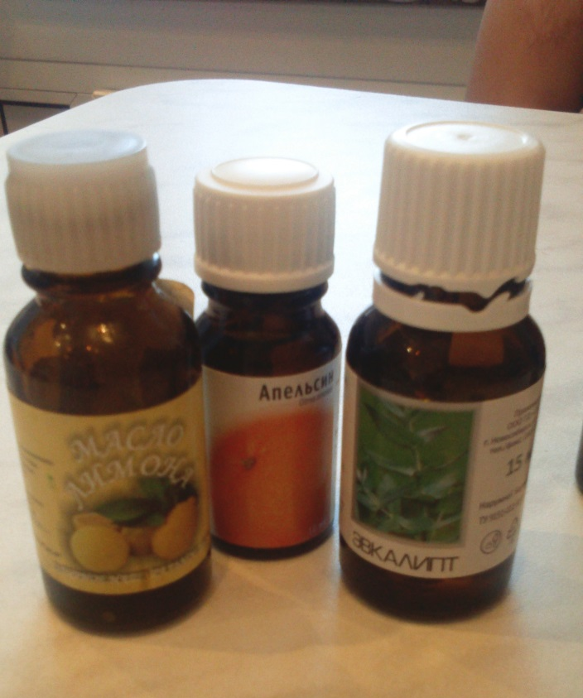
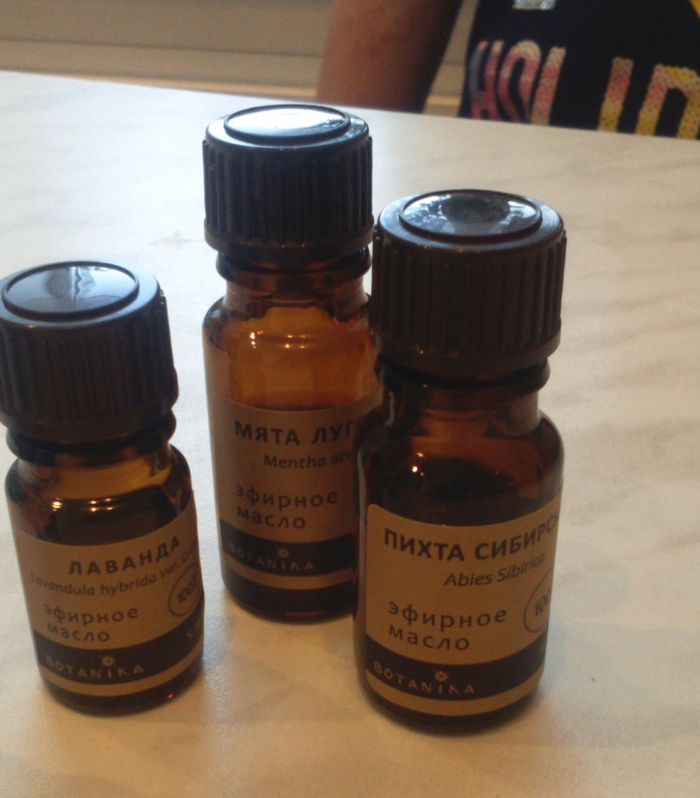
- Влияние ароматов на самочувствие человека
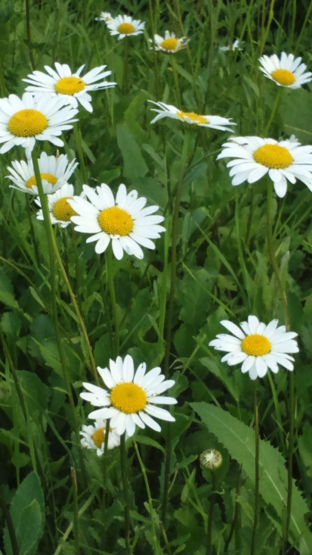
В настоящее время при лечении ароматами используются травяные подушечки (саше), которые набивают успокаивающими или ароматными травками. В их состав входят многие ароматические растения: мята, мелиса, хвоя сосны, лепестки роз, лаванда, душица и др. Есть ароматы, которые воздействуют на состояние любого человека примерно одинаково. Например, ромашка, герань, можжевельник, лаванда и их бодрящий аромат освободит от депрессии, головных болей и перемен настроения. Цветы с сильным ароматом (герань или лаванда) помогают избавиться от тревоги и озабоченности.
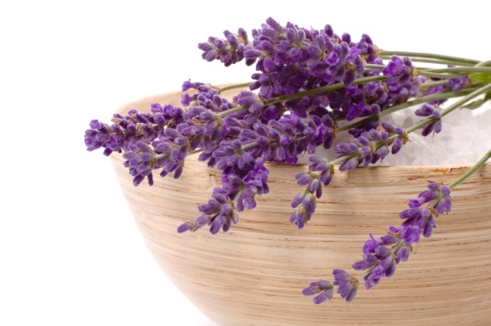
Самый известный способ против бессоницы - вдыхание аромата декоративных комнатных растений: душистой герани (пеларгонии), душистой резеды. Тем, кто страдает бессоницей, стоит позаботиться о том, чтобы в спальне пахло ароматами этих растений: ромашкой, лавандой, мелиссой или шалфеем. Ароматы этих растений обладают усыпляющим действием и вызывают приятные сновидения.
Лаванда так же помогает при головных болях, мигренях, укрепляет нервную систему в стрессовых ситуациях. Перевозбуждение и бессоницу также снимет лаванда. Психологи называют этот запах "ароматом покоя".
Но некоторые запахи, наоборот, могут приободрить. Психическую и физическую активность стимулируют ароматы цитрусовых. С легким приступом плохого настроения справятся грейпфрут и лимон. Медицинские исследования подтвердили, что эти запахи стимулируют работу нервной системы и способствуют приливу бодрости.
Мелисса повышает иммунитет. Нежный аромат мелиссы действует ободряюще и устранит усталость.
Жасмин также в небольшом количестве вызывает чувство бодрости. Он успокаивает нервную систему и избавляет от плохого настроения.
Эвкалипт поможет при простудном заболевании, быстро снимет головную боль, очистит воздух в помещении.
Красивые весенние цветы поднимут настроение.
В нетрадиционной медицине лечения ароматами считается, что достаточно вдохнуть несколько раз аромат сандала или розового масла, чтобы прекратился насморк.
Рассматривая Справочник лекарственных растений, я познакомилась со многими растениями и узнала о влиянии их запахов и ароматов на самочувствие человека.//См. Приложение//.
Травы можно использовать в свежем виде или засушить. Можно использовать эфирное масло и приготовить его в домашних условиях.
Среди нескольких способов я определила 2 самых простых: отжим и настаивание. Отжимать можно цитрусовые, например, апельсины. Но вот травы лучше настаивать на спирте или каком – либо масле без запаха. Нужно измельчить листья и стебли и залить от 3 дней до 3 месяцев. Чем дольше будет настаиваться, тем лучше будет аромат. После спиртовую настойку нужно процедить, а масляную отжать.
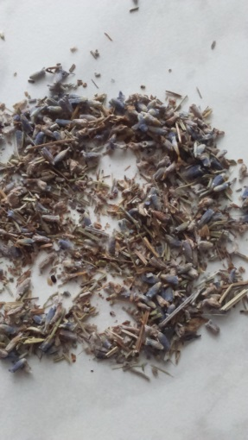
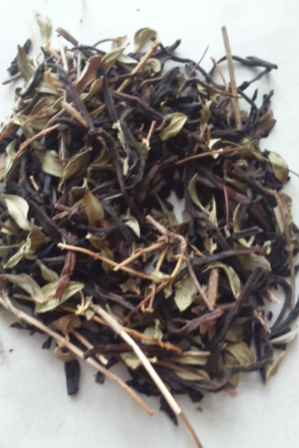
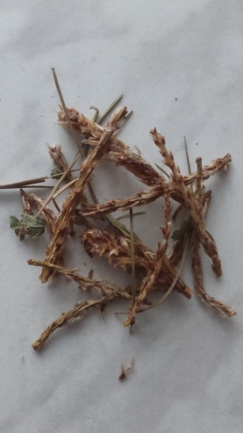
Но следует соблюдать некоторые правила безопасности при использовании эфирных масел при лечении ароматами.
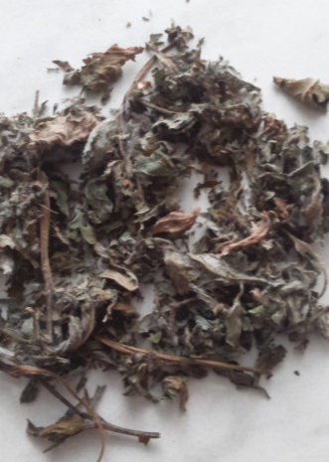
- Классификация эфирных масел.
Ароматические масла можно разделить на 3 группы: легкие, средние и тяжелые по их запаху и быстроте улетучивания. В основном ароматические масла из одной группы обладают похожими свойствами.
- Типичные легкие ароматические масла имеют в основе свежие и нежные ароматы. Они очень быстро испаряются и обладают антисептическими и антивирусными свойствами. Эти ароматы способны поднимать настроение и используются, чтобы взбодриться. Легкие ароматические масла дают очищающий и освежающий эффект. Легкие масла часто получают из цитрусовых, а также из растений, содержащие ментол.
Цитрусовые: бергамот, лимон, грейпфрут, апельсин.
Мятные: перечная мята, мята курчавая.
Древесные: эвкалипт, чайное дерево, сосна.
- Типичные средние ароматические масла имеют в основе теплые цветочные ароматы. Их запах не выветривается в течение 2-3 дней. Эти ароматические масла обладают раслабляющими и восстанавливающими свойствами. Средние ароматические масла хороши для лечения проблем, связанные с дыхательной системой. Кроме того они способны облегчать головные и спазматические боли, успокаивать нервную систему. Правда некоторые средние ароматические масла нежелательны для использования во время беременности. Большинство средних ароматических масел получают из цветов, цветущих деревьев или травяных сборов.
Цветочные: ромашка, герань, мелисса.
Пряные: гвоздика, мускатный орех, анисовое семя.
Травяные: укроп, можжевельник, майоран, розмарин.
- Типичные тяжелые ароматические масла большей частью имеют в основе глубокие, сладкие ароматы, которые воздействуют на нас в течение недели. Они испаряются медленно и их запах может чувствоваться в течение недели. Они имеют сильный тонизирующий эффект, улучшая настроение и стимулируя умственные способности. Тяжелые ароматические масла помогают решить проблемы пищеварения и кровообращения, укрепить иммунную систему организма.
Древесные: кедр, пачули, сандал, красное дерево.
Смоляные: ладан, мирра, бензоин.
Цветочные: иланг-иланг, роза, жасмин.
Как на человека влияют запахи:
- Гармонии способствуют: герань, роза, ладан, апельсин, жасмин;
- Способствуют расслаблению: лаванда, роза, базилик, апельсин, кориандр, сандал, нероли, чайное дерево, жасмин, ромашка, кипарис;
- Успокаивающее воздействие оказывают: роза, нероли, жасмин, фенхель, эвкалипт, анис, чабрец, чайное дерево, лаванда, апельсин, можжевельник, мускатный шалфей, ромашка;
- Освежающий эффект наступает от апельсина, розмарина, лимона, мяты, лаванды, пихты;
- Чтобы тонизировать нервную систему используют корицу, шалфей, пачули, имбирь, мяту, розмарин, чабрец, тую, можжевельник, кедр, сосну
- Для улучшения памяти применяется шалфей, базилик, гвоздика, лавр, кориандр, кедр, ромашка, розмарин, лимон;
- Для активации умственной деятельности прекрасно подходит сосна, также часто выбирают герань, эвкалипт, базилик, чабрец, можжевельник, гвоздику, мяту, полынь, розмарин;
- Чтобы сосредоточиться используют мяту, тую, кипарис, базилик, эвкалипт;
- Для увеличения работоспособности выбирают имбирь, лимон, пачули;

- Эксперимент: ароматизация класса
Я много узнала о положительном влиянии запахов на самочувствие человека. Ароматы растений помогают людям корректировать и регулировать свое настроение и самочувствие. Но люди все разные, и излишний запах некоторых растений может плохо повлиять на настроение человека, может появиться головная боль, головокружение, поэтому очень важно соблюдать дозировки.
В своем классе я решила провести эксперимент: орошать помещение разными запахами и определить, какие запахи нравятся ребятам больше, сладкие они для них или горькие, какое настроение у ребят по итогу дня, повлиял ли аромат на общее состояние организма (комфортно ли было весь день).
Для эксперимента были выбраны ароматы:
Дата | Аромат | Аромат понравился | Хорошее настроение | Комфортное состояние
06.11 | Мандарин | 24 | 24 | 24
20.11 | Мята | 23 | 23 | 23
04.12 | Апельсин | 24 | 24 | 24
13.11 | Пихта | 22 | 22 | 24
08.11 | Эвкалипт | 20 | 22 | 24
27.11 | Лаванда | 21 | 23 | 23

По результатам таблицы видно, что больше всего ребятам понравились ароматы мандарина и апельсина, которые улучшили настроение. При этом комфортно себя чувствовали при ароматах пихты и эвкалипта.

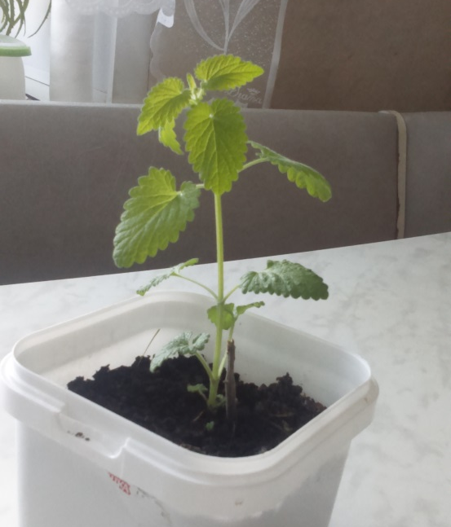
- Изготовление сувениров, декоративных изделий
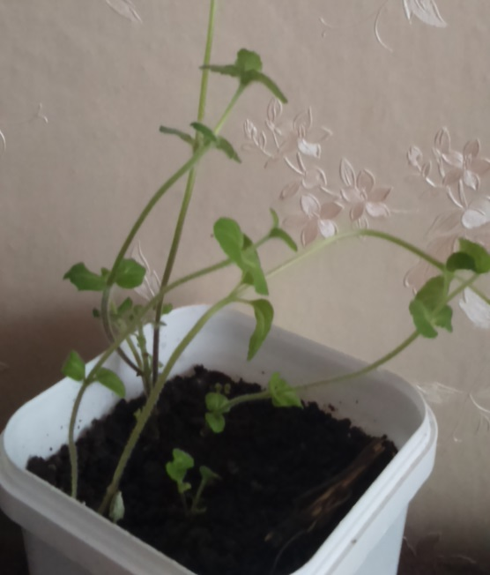
В моей семье ароматы растений используются часто. Многие растения растут на даче (мята, ромашка, роза, мелисса, полынь, герань, анис), а некоторые растения мы собираем на лугах (чабрец, зверобой, сосна). После бани родители всегда заваривают ароматный чай из душистых трав.
Букетики этих трав развешаны в бане, мы добавляем эфирные масла на каменку. В комнатных горшочках на окнах у нас растут мята, мелисса, лавр, герань. И в нашем доме всегда у всех хорошее настроение!

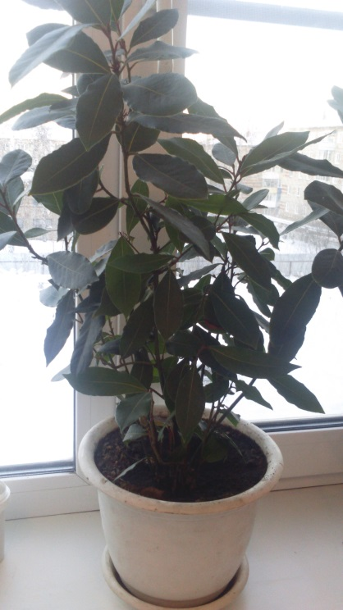
Я предлагаю всем попробовать посадить ароматные травы в горшочки, а можно приготовить из них различные декоративные изделия.
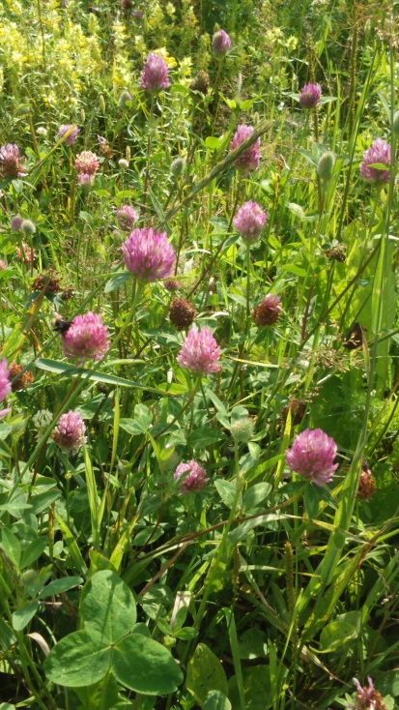

Мастер-класс:
  - Освежители-опрыскиватели воздуха
Нам понадобится чистая вода, эфирное масло, распылитель. Возьмем 250 мл воды и добавим в нее 15-20 капель эфирного масла. Встряхнем, и распылитель готов!
  - Декоративные изделия (вазочки)
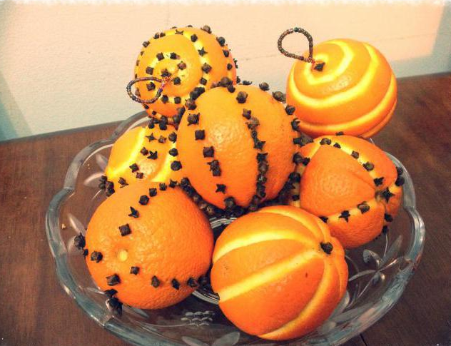
Если хочется побольше бодрости, можно приготовить вазочку цитрусовых. Для этого надрежем цедру апельсинов, можно вставить в нее корицу. Красивые ежики! Оригинальное украшение! Приятный аромат!
Можно использовать гидрошарики. Налить полбанки воды, добавить 8-10 капель эфирного масла и добавить гидрошарики.
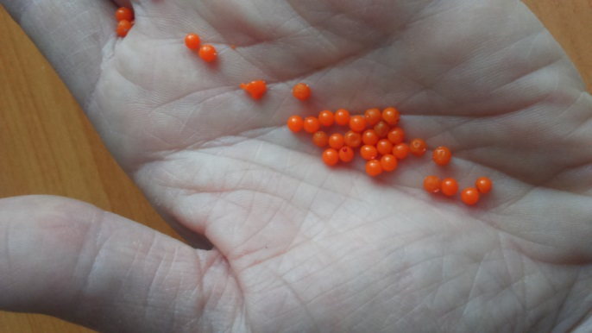

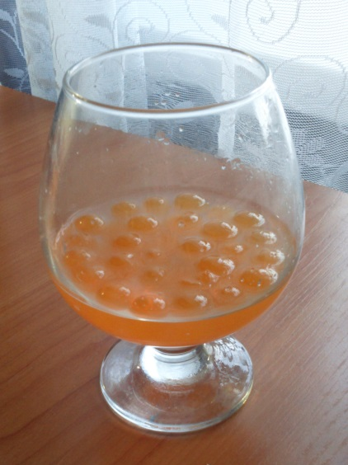

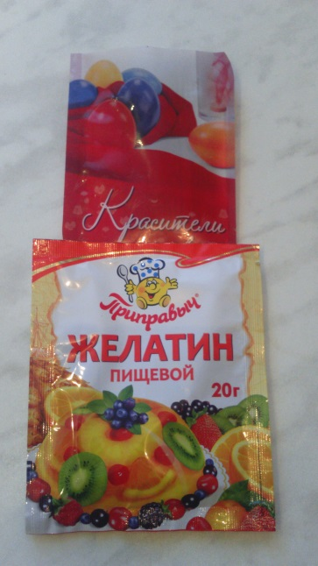
Можно приготовить желейный сувенир. Для этого понадобится желатин, краситель, эфирное масло, вода.

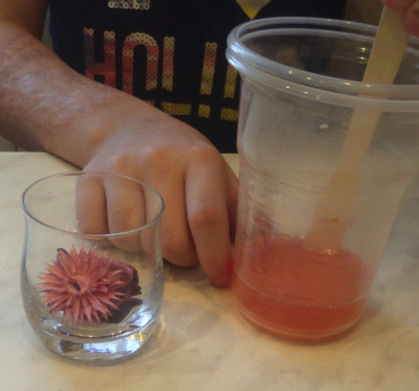
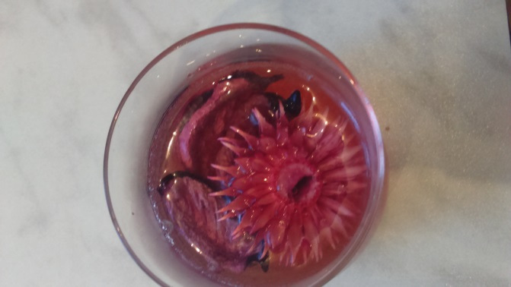

Развести желатин в воде, добавить эфирное масло и довести до кипения на медленном огне, постоянно помешивая. Добавить краситель и залить в подготовленный бокал с декором.

  - Ароматические свечи
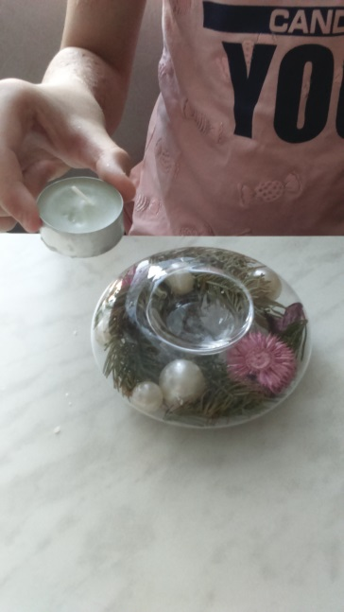
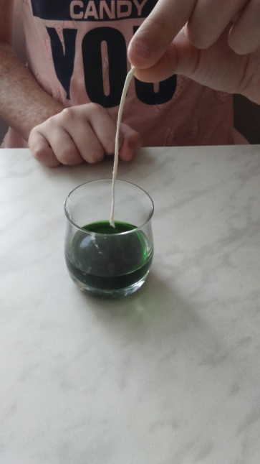
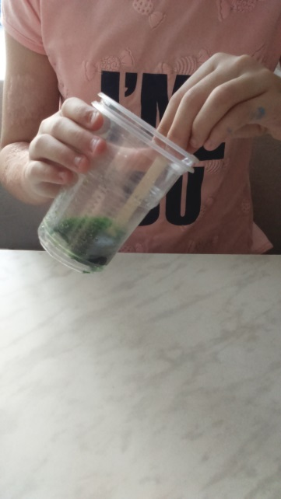
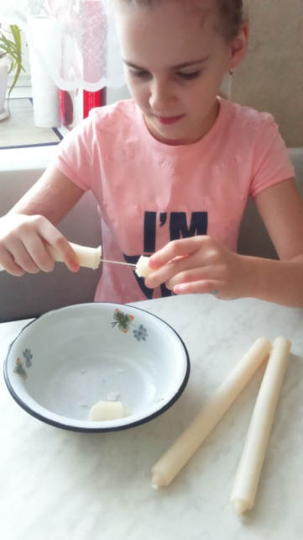
Для приготовления ароматических свечей нужно эфирное масло, краситель, свечи. Растопить воск с свечи, добавить масло, краситель и залить в форму. Окунуть в форму фитиль.

  - Подушечка для сна (саше)
Подушечки будут обладать не просто приятным ароматом, но и целебными свойствами. Они будут освежать и очищать воздух в помещении. Наполнять такие подушечки мы будем целебными травами, корешками и цветами. Высушенные листья желательно измельчить, чтобы не кололись. Наволочки для таких подушечек лучше сшить из льняной ткани любой формы и размера. Плотно набивать не следует.
На травяных подушечках можно спать, положить их в изголовье кровати, подвесить или разложить в комнате отдыха. Их можно положить рядом на ночной столик и ароматы хмеля, сосновой хвои, мелиссы, мяты, лаванды, благотворно скажутся на вашем засыпании.
Мы возьмем … и добавим сборы разных трав.

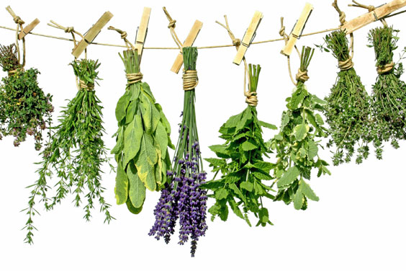

Заключение
Действительно, ароматерапия влияет на наше состояние. И это известно с давних времен. Её использование в домашних условиях помогает людям регулировать своё настроение и самочувствие. Главное, надо правильно, на свой вкус подобрать букет ароматных многолетних трав. И ещё важно не переусердствовать с количеством ароматов, потому что излишний запах растений тошнотворно влияет на самочувствие, появляется головная боль.
В результате проведенного исследования я сделала вывод, что использование эфирных масел благотворно влияет на организм человека, если они используются по назначению и в меру. Особенно я это замечаю в период простудных заболеваний. Многие эфирные масла оказывают лечебное влияние на человека, способствуют улучшению настроения и самочувствия.
Но важно знать, какие запахи и как влияют на человека.
Ароматерапия - полезное, эффективное и приятное лечение, и способ укрепления вашего здоровья.
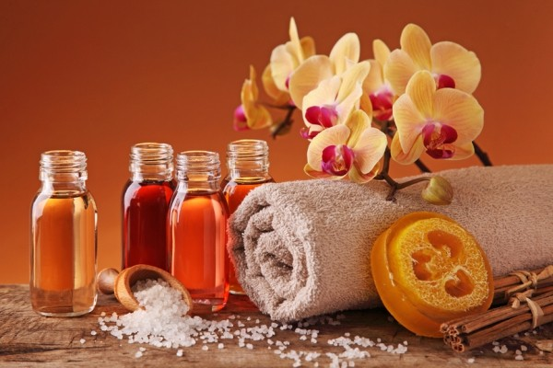
Список использованной литературы
- Что такое ароматерипия? [Электронный ресурс] http://ekolekar.com/chto-takoe-aromaterapiya.html Дата обращения 08.12.2017
- Методы ароматерапии [Электронный ресурс] http://violetnotes.com/?p=3748 Дата обращения 15.08.2017
- Ароматерипия: история зарождения [Электронный ресурс] http://zhitiemoe.com/novosti/kak-poyavilas-aromaterapiya Дата обращения 15.08.2017
- Ароматерипия: из истории [Электронный ресурс] http://eshli-ann.narod.ru/aroist.html Дата обращения 15.08.2017
- Воздействие запахов на человека [Электронный ресурс] http://newgoal.ru/vliyanie-zapaxov-na-cheloveka Дата обращения 15.08.2017
- Влияние ароматов на нашу жизнь [Электронный ресурс] https://formulakrasoty.com/804179463462193855/vliyanie-aromata-na-nashu-zhizn/ Дата обращения 15.08.2017
- Классификация эфирных масел. [Электронный ресурс] http://osoznanie.org/987-masla-kak-osnova-v-aromaterapii-aromaticheskie-masla.html . Дата обращения 03.11.2017
- Лечение запахами растений [Электронный ресурс] http://lechebnik.info/425/71.htm. Дата обращения 03.11.2017
- Справочник лекарственных растений [Электронный ресурс] http://marislavna.ru/recepty/lechebnye-svoystva-rasteniy/441-travyanie-aroma-podushechky/ Дата обращения 03.11.2017
- Растения для дома[Электронный ресурс] http://www.prosto-zdorovie.ru/netraditsionnoe-lechenie/aromaterapiya/ Дата обращения 03.11.2017

Приложение 1

Справочник лекарственных растений
Герань душистая – успокаивает нервную систему, снимает напряжение, обладает бактерицидными свойствами и сильным ароматом. Подушечки нужно делать среднего размера.
Лаванда – нормализует пищеварение, омолаживает организм, успокаивает и снимает усталость, обладает бактерицидным действием. Сильный аромат, может понижать давление.
Пижма – помогает при бессоннице, головной боли, успокаивает.
Календула – обеззараживает воздух в помещении, помогает при головной боли, бессоннице, депрессии и волнении, очищает ауру человека от негативных энергетических воздействий.
Тысячелистник – укрепляет иммунитет, применяется для профилактики простудных заболеваний.
Сирень – защищает от гриппа, снимает головную боль, поднимает настроение.
Хвоя сосны – полезна при сердечных и легочных заболеваниях, способствует крепкому сну.
Лавровый лист – помогает при артрите и ревматизме, бронхите и астме, при неврозах и головных болях.
Хмель – при болезнях почек, полезен при расстройствах пищеварения, повышает аппетит. Очень красивы шишки хмеля в сухих композициях!
Мелисса – обладает противомикробным, успокаивающим действием, улучшает зрение, обезболивает, помогает при мигрени, оптимизирует нервную систему.
Душица – оказывает успокаивающее действие, снимает зубную и головную боль, помогает при простудных заболеваниях.
Ромашка – полезна при неврозах, простудных заболеваниях, мигрени. Сильное противовирусное и антимикробное средство.
Роза – антибактериальное средство, снимает напряжение, нормализует сон. Запах лепестков роз очищает ауру человека, делает мысли ясными, придаёт уверенность в себе, прогоняет печаль.
Эвкалипт – очищает воздух от болезнетворных бактерий, помогает справиться с заболеваниями лёгких и горла. Улучшает память и стимулирует умственные способности.
Чабрец – обладает довольно сильным, приятным ароматом, дезинфицирует воздух и помогает при сухом кашле, бронхите, хроническом тонзиллите.
Мята – имеет приятный, довольно сильный освежающий аромат, которые снимает спазмы при болях различного происхождения, устраняет тошноту и улучшает аппетит, действует благоприятно на эмоциональное состояние человека, избавляя от нерешительности и безразличия.
Валериана (корешки) – оказывает благоприятное действие на сердечно-сосудистую систему, препятствует частым приступам стенокардии, нормализует сон и общее состояние нервной системы. Сильный запах. Лучше использовать в смесях или маленьких подушечках.
Бузины чёрной цвет - оказывает дезинфицирующее действие не только при приёме настоя внутрь, но и при вдыхании запаха цветов бузины, запах бузины полезен при астме, бронхите, гриппе, стимулирует обмен веществ.
Донник – имеет приятный медовый запах, который действует успокаивающе на нервную систему и оказывает противосудорожное действие, улучшает мозговое кровообращение и препятствует возникновению приступов стенокардии.
Липы цвет – флавоноидные соединения липового цвета оказывают бактерицидное действие как при внутреннем приёме настоев, так и в качестве дезинфицирующего воздух средства. Подушечки с липовым цветом оградят вас от простудных заболеваний и мигреней.
Кора дуба и листья берёзы - снижают артериальное давление, хорошо действуют на сосуды головного мозга. Запах не сильный, подушечки можно делать среднего или большого размера.
Приложение 2

Ароматы знаков зодиаков
Овен: апельсин, гвоздика, имбирь, кориандр, ладан, мята, перец чёрный, сосна, тмин.
Телец: жимолость, иланг-иланг, кардамон, магнолия, пачули, роза, сирень, тимьян, яблоко.
Близнецы: душистый горошек, лаванда, ландыш, лимон, мята бергамотная, мята перечная, тмин, укроп.
Рак: жасмин, кардамон, лилия, роза, ромашка, сандал, тысячелистник.
Лев: апельсин, базилик, имбирь, корица, лавр, ладан, лайм, можжевельник, настурция, розмарин.
Дева: жимолость, кипарис, мелисса, пачули, пижма. Тмин, укроп, фенхель, шалфей.
Весы: ваниль, герань, мята перечная, нарцисс, ромашка, сосна, укроп, эвкалипт.
Скорпион: гиацинт, кардамон, кофе, перец чёрный, сосна, хмель.
Стрелец: бергамот, гвоздика, календула, мелисса, мускатный орех, розмарин.
Козерог: жимолость, кипарис, мимоза, мирра, пачули, сирень, тюльпан.
Водолей: душистый горошек, лаванда, лимон, вербена, пачули, петрушка, пижма, сосна, хмель.
Рыбы: ваниль, гиацинт, жасмин, иланг-иланг, камфора, кардамон, лилия

